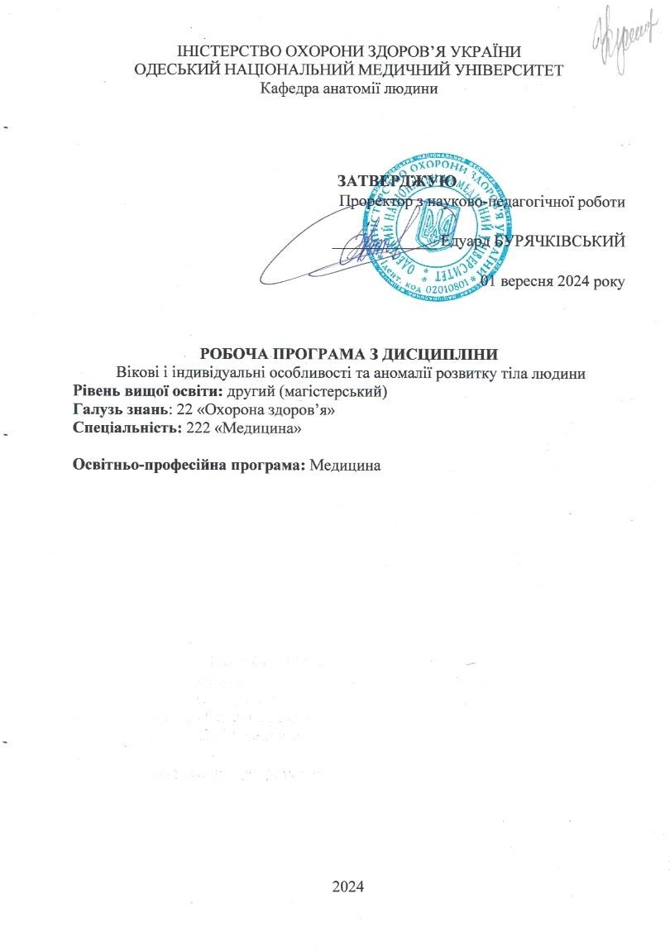

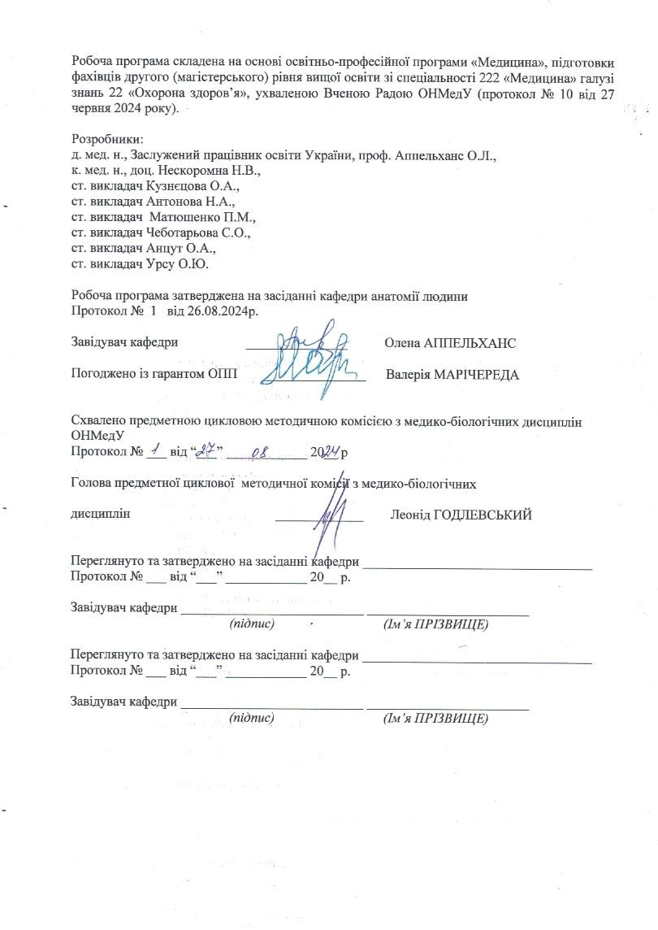

Опис навчальної дисципліни:

Найменування показників | Галузь знань, спеціальність,  спеціалізація, рівень вищої освіти | Характеристика навчальної дисципліни
Загальна кількість: Кредитів: 4  Годин: 120  Змістових модулів: 2 | Галузь знань  22 «Охорона здоров’я»  Спеціальність 222 «Медицина»  Рівень вищої освіти другий (магістерський) | Денна форма навчання Вибіркова дисципліна
 |  | Рік підготовки: 2
 |  | Семестри ІІІ
 |  | Лекції (0 год.)
 |  | Семінарські (0 год.)
 |  | Практичні (40 год.)
 |  | Лабораторні (0 год.)
 |  | Самостійна робота (80 год.)
 |  | у т.ч. індивідуальні завдання (0 год.)
 |  | Форма підсумкового контролю – залік

- Мета та завдання навчальної дисципліни, компетентності, програмні результати навчання.

Мета: Набуття кожним здобувачем вищої медичної освіти конкретних знань, а саме: вікові та індивідуальні особливості будови тіла людини та виникнення основних аномалій в процесі розвитку.
Набуття здобувачем компетентностей і знань з особливостей анатомічної будови тіла людини необхідні для подальшої практичній діяльності лікаря, для обґрунтування клінічного діагнозу, розуміння патогенезу захворювань, розвитку можливих ускладнень, а також вибору найбільш раціональних методів лікування, оволодіння технічними прийомами і навичками медичних втручань.
Основним завданням вивчення дисципліни є системний підхід до опису форми, будови органів, положення (топографії) частин та органів тіла в єдності з виконуваними функціями з урахуванням вікових, статевих, індивідуальних особливостей людини та вади розвитку.

Завдання:
- Формування вмінь та навичок аналізувати інформацію про будову тіла людини, системи, що його складають, органи і тканини;
- Формування вмінь та навичок визначати топографо-анатомічні взаємовідносини органів і систем людини;
- Формування знань клінічної анатомії ділянок тіла;
- Вміння інтерпретувати топографо - анатомічні взаємозв’язки з позицій варіаційної та вікової анатомії;
- Формування вмінь та навичок трактувати закономірності пренатального та раннього постнатального розвитку органів людини, варіанти мінливості органів, вади розвитку;
- Формування вмінь та навичок інтерпретувати статеві, вікові та індивідуальні особливості будови організму людини;
- Формування вмінь та навичок передбачати взаємозалежність і єдність структур і функцій органів людини їх мінливість під впливом екологічних факторів;
- Формування вмінь та навичок визначати вплив соціальних умов та праці на розвиток і будову організму людини;
- Формування вмінь та навичок демонструвати володіння морально-етичними принципами ставлення до живої людини та її тіла як об’єкта анатомічного та клінічного дослідження.

- Формування вмінь застосовувати знання з анатомії для обґрунтування діагнозу та розуміння патогенезу різних патологічних процесів, вад розвитку.

Процес вивчення дисципліни спрямований на формування елементів наступних компетентностей:

Інтегральна компетентність (ІК):
Здатність розв’язувати типові та складні задачі, у тому числі дослідницького та інноваційного характеру у сфері медицини. Здатність продовжувати навчання з високим ступенем автономії.

Загальні компетентності (ЗК):
ЗК4. Знання та розуміння предметної галузі та розуміння професійної діяльності. ЗК11. Здатність до пошуку, опрацювання та аналізу інформації з різних джерел.
ЗК12. Визначеність і наполегливість щодо поставлених завдань і взятих обов’язків.
ЗК15. Здатність зберігати та примножувати моральні, культурні, наукові цінності і досягнення суспільства на основі розуміння історії та закономірностей розвитку предметної області, її місця у загальній системі знань про природу і суспільство та у розвитку суспільства, техніки і технологій, використовувати різні види та форми рухової активності для активного відпочинку та ведення здорового способу життя.

Спеціальні (фахові) компетентності (СК)
СК23. Здатність розробляти і реалізовувати наукові та прикладні проєкти у сфері охорони здоров’я
СК25. Дотримання професійної та академічної доброчесності, нести відповідальність за достовірність отриманих наукових результатів
СК28. Здатність до застосування фундаментальних біомедичних знань на рівні достатньому для виконання професійних задач у сфері охорони здоров'я

Програмні результати навчання (ПРН):
ПРН1. Мати ґрунтовні знання із структури професійної діяльності. Вміти здійснювати професійну діяльність, що потребує оновлення та інтеграції знань. Нести відповідальність за професійний розвиток, здатність до подальшого професійного навчання з високим рівнем автономності.
ПРН2. Розуміння та знання фундаментальних і клінічних біомедичних наук, на рівні достатньому для вирішення професійних задач у сфері охорони здоров’я.
ПРН3. Спеціалізовані концептуальні знання, що включають наукові здобутки у сфері охорони здоров’я і є основою для проведення досліджень, критичне осмислення проблем у сфері медицини та дотичних до неї міждисциплінарних проблем, включаючи систему раннього втручання.
ПРН21. Відшуковувати необхідну інформацію у професійній літературі та базах даних інших джерелах, аналізувати, оцінювати та застосовувати цю інформацію.

У результаті вивчення навчальної дисципліни здобувач повинен: Знати:
- Вікові та індивідуальні особливості систем тіла людини (будови, форми, топографії внутрішніх органів та інших анатомічних утворень);
- Відмінності понять о варіантах норми, аномаліях розвитку, вроджених вадах тіла людини;
- Основні поняття тератології.
- Механізми виникнення аномалії тіла людини.
- Особливості анатомічної будови організму людини з аномаліями розвитку опорно- рухової, травної, дихальної, ендокринної, серцево-судинної, сечової, статевої, нервової систем та органів чуття .

Вміти:
- Використовувати знання індивідуальних, вікових особливостей анатомії тіла людини для обґрунтування розвитку різних патологічних станів;
- Використовувати знання з тератології для оцінки загального стану організму людини, обґрунтування проведення діагностичних досліджень і вибору методів лікування;
Оволодіти навичками: Описувати анатомічні препарати та результати рентгенологічних досліджень тіла людини різних вікових груп і з аномаліями розвитку.

Зміст навчальної дисципліни
Змістовий модуль 1. Розвиток та вікові особливості будови внутрішніх органів та систем. Поняття анатомічної норми і індивідуальних особливостей.
Тема 1. Поняття анатомічної норми і індивідуальних особливостей. Анатомія людини в різні періоди життя.
Основні поняття предмета, його задачі і методи дослідження;
Системний опис форми, будови, стану і топографічних взаємовідносин частин і органів тіла з урахуванням їх вікових, статевих і індивідуальних особливостей.
Історія розвитку вікової анатомії як науки. Стадії ембріогенезу людини. Зародкові листки: ектодерма, ентодерма, мезодерма, їх похідні. Роль генних та хромосомних факторів на розвиток людини. Критичні періоди онтогенезу. Поняття росту та розвитку організму. Стандарти фізичного розвитку. Реактивність і резистентність організму. Вплив факторів зовнішнього середовища та спадковості на ріст та розвиток організму. Схеми вікової періодизації онтогенезу людини. Біологічний та календарний вік. Теорії старіння. Захворюваність та головні причини смерті людей різних вікових груп.
Основні методи дослідження в віковій анатомії - візуальне дослідження, антропометричні та фізіометрічні дослідження, препарування, макро-мікроскопічні дослідження, мікроскопічні дослідження. Сучасні методи дослідження в віковій анатомії: рентгенанатомічні методи, комп'ютерна томографія, магнітно-резонансна томографія (МРТ), ультразвукове дослідження (УЗД), ендоскопія та ін.
Тема 2. Розвиток та вікові особливості будови опорно-рухового апарату.
Загальні дані про ріст та розвиток кісток (у філогенезі і онтогенезі). Первинні і вторинні кістки. Класифікація кісток. Кістка як орган. Особливості будови кістки, черепа, тулуба та кінцівок в дитячому, юнацькому, зрілому, літньому віці. Кістки в рентгенівському зображенні. Вплив спорту і праці на будову кісток. Вплив соціальних факторів і екології на розвиток і будову кісток скелету. Терміни скостеніння кісток. Розвиток з’єднань між кістками в філо-і онтогенезі. Класифікація з'єднань між кістками. Вплив спорту, праці, соціальних факторів і екологічних чинників на будову з’єднань кісток. М’яз як орган – визначення. Розвиток м’язів в філо- і онтогенезі. Джерела розвитку м’язів тулуба, голови, шиї, верхніх та нижніх кінцівок. Зміни макро- та мікроструктури скелетних м’язів з віком. Вікові особливості функцій скелетних м’язів. Вплив фізичних занять на фізичний розвиток дітей та підлітків. Природні фактори в системі фізичного виховання.
Тема 3. Розвиток та вікові особливості будови травної системи.
Загальні питання анатомії внутрішніх органів: порожнисті і паренхіматозні органи, будова стінки трубчастих органів (слизова оболонка, м’язова оболонка, зовнішня оболонка).
Травна система: органи, функції. Розвиток ротової порожнини і її похідних. Розвиток органів травного каналу. Система органів травлення дитини: будова, функції. Особливості травлення в ротовій порожнині, шлунку, кишечнику. Недостатнє харчування та його наслідки: дистрофія, обмеження росту, затримка статевого дозрівання. Надмірне харчування, ожиріння. Розвиток зубів. Терміни прорізування постійних зубів. Молочні зуби: формула, особливості будови, терміни прорізування. Вікові особливості будови, слинних залоз, глотки, стравоходу, шлунка, тонкої та товстої кишки. Розвиток печінки і підшлункової залози. Вікові особливості топографії і будови підшлункової залози.
Тема 4. Розвиток та вікові особливості будови дихальної системи.

Дихальна система: класифікація, органи, функції. Розвиток органів дихальної системи в філо- і онтогенезі. Варіанти розвитку органів дихальної системи. Вікові особливості дихального апарату. Зміни зовнішнього дихання в онтогенезі. Перший вдих новонародженого. Особливості будови носової порожнини, придаткових пазух у дітей. Геронтологічні зміни з боку органів дихання. Вплив фізичних навантажень і тренувань на розвиток дихального апарату.
Тема 5. Розвиток та вікові особливості будови сечової системи, чоловічих та жіночих статевих органів.
Сечова система: органи, функції. Розвиток органів сечової системи в філо- і онтогенезі. Варіанти розвитку органів сечової системи: нирок, сечоводів, сечового міхура і сечівника. Вікові особливості сечового міхура. Чоловіча та жіноча статеві системи: органи, функції. Розвиток органів чоловічої та жіночої статевої систем в філо- і онтогенезі. Варіанти розвитку внутрішніх та зовнішніх чоловічих та жіночих статевих органів. Вікові особливості органів чоловічої та жіночої статевих систем.
Тема 6. Розвиток та вікові особливості будови нервової системи.
Нервова система, її значення для інтеграції органів і систем в єдиний цілісний організм, у встановленні взаємозв’язків організму із зовнішнім середовищем. Стадії розвитку нервової системи в філогенезі. Розвиток нервової системи в онтогенезі. Розвиток спинного мозку в ембріогенезі. Розвиток головного мозку в ембріогенезі: стадія трьох і п’яти мозкових міхурів та їх похідні. Вікові особливості будови нервової системи. Особливості нервової системи у дітей та підлітків. Зміни нервової системи в процесі старіння.
Тема 7. Розвиток та вікові особливості будови серцево-судинної системи.
Серцево-судинна система людини, її будова, функції. Топографія серця. Форма, положення серця. Зовнішня будова серця. Камери серця: їх будова. Клапани серця. Будова стінки серця: ендокард, міокард, епікард Вікова анатомія серця. Велике коло і мале коло кровообігу. Кровообіг плода. Розвиток серцево-судинної системи в філогенезі. Стадії розвитку серцево-судинної системи в ембріогенезі людини. Варіанти розвитку серця та судин серцево-судинної системи. Особливості роботи серця у різні вікові періоди життя людини. Вікові анатомічні та фізіологічні зміни в роботі серцево-судинної системи людини. Фізичні навантаження у різні вікові періоди життя людини та їх вплив на роботу серцево- судинної системи. Гемодинаміка у різні вікові періоди. Показники роботи серця у людей різного віку.
Тема 8. Розвиток та вікові особливості будови ендокринної системи.
Ендокринна система: загальна характеристика, органи, функції. Розвиток ендокринної системи в філо- та онтогенезі. Закладка та диференціація ендокринних залоз у ембріогенезі. Вікові особливості будови та функціонування гіпоталамо-гіпофізарної системи, щитоподібної, паращитоподібних, надниркових залоз, епіфіза, ендокринної частини підшлункової залози. Гормональна регуляція росту та розвитку організму. Особливості ендокринної регуляції у дітей, підлітків, осіб зрілого та похилого віку. Вікові зміни ендокринної системи та їх клінічне значення.
Тема 9. Розвиток та вікові особливості будови органів кровотворення та імунної системи.
Система кровотворення та імунного захисту: загальна характеристика, органи, функції. Розвиток органів кровотворення в ембріогенезі: жовтковий мішок, печінка, селезінка, кістковий мозок. Вікові особливості будови та функції кісткового мозку. Тимус: розвиток, вікові інволютивні зміни, імунологічне значення. Лімфатичні вузли, селезінка, мигдалики: вікові особливості будови та функцій. Стан імунної системи в різні періоди життя людини. Вплив зовнішніх факторів на формування імунної реактивності.
Тема 10. Розвиток та вікові особливості будови органів чуттів.
Органи чуттів: класифікація, значення, функції. Розвиток органів зору, слуху, рівноваги, нюху та смаку в ембріогенезі. Вікові особливості будови очного яблука, допоміжного апарату ока, слухового аналізатора. Формування сенсорних систем у дитячому та підлітковому віці. Вікові зміни органів чуттів у зрілому та похилому віці. Значення сенсорного розвитку для адаптації організму до навколишнього середовища.
Тема 11. Вікові анатомо-функціональні особливості шкіри та її похідних.
Шкіра як орган: будова, функції. Розвиток шкіри та її похідних (волосся, нігті, потові та сальні залози) в онтогенезі. Вікові особливості будови шкіри у новонароджених, дітей, підлітків. Зміни шкіри у зрілому та похилому віці. Роль шкіри в терморегуляції, імунному захисті та обміні речовин у різні вікові періоди. Вплив зовнішніх факторів на стан шкіри.

Змістовий модуль 2. Введення в тератологію. Основні поняття. Аномалії розвитку.
Тема 12. Введення в тератологію. Основні поняття. Аномалії розвитку обличчя та ротової порожнини.
Основні поняття: тератологія, вроджені вади розвитку, аномалії, деформація, дисплазія, ектопія, тератома, ембріональні неоплазми. Етіологія. Тератогени. Класифікація вад. Розщелина губи та піднебіння. Макроглосія. Анодонтія, полідонтія, гіпоплазія емалі.
Тема 13. Аномалії і варіанти будови органів опорно-рухової системи.
Сколіоз, хордома, розщелини хребців, spina bifida, вроджена короткошия. Шийні ребра, груднинна розщелина. Асиміляція атланта, дизостоз, краніосиностоз. Деформація Шпренгеля, амелія, гемімелія, фокомелія, синдактилія.
Тема 14. Аномалії розвитку травної системи.
Аномалії стравоходу: стеноз, атрезія, дивертикул, вроджений короткий стравохід, подвоєння стравоходу, дорзальні кісти. Аномалії шлунка: гіпертрофічний пілоростеноз, гетеротопія слизової шлунка. Аномалії тонкої та товстої кишки: дуоденальний стеноз і атрезія, дуоденальний дивертикул, синдром верхньої брижової артерії, дивертикул клубової кишки (Меккеля), омфалоцеле, гастрошизіс, вроджений агангліоз кишківника (хвороба Гіршпрунга), стеноз ануса, агенезія ануса, вада розвитку клоаки, situs inversus, біліарна атрезія, гетеротопія панкреатичної тканини, кільцеподібна підшлункова залоза, цистофіброз.
Тема 15. Аномалії розвитку гортані, трахеї, ендокринних органів. Варіанти будови та аномалії легень.
Аномалії дихальної системи: вроджена атрезія хоан, атрезія гортані, гортанна перетинка, стеноз гортані, трахеостравохідна нориця, додаткові бронхи, агенезія легень, вроджені легеневі кісти, респіраторний дістресс-синдром, часточка непарної вени. Аномалії розвитку ендокринної системи: язикова щитоподібна залоза, щитоязикова нориця, тимопаращитоподібна аплазія (синдром Ді Джорджа), адреногенітальний синдром.
Тема 16. Аномалії розвитку сечової системи та статевих органів.
Аномалії розвитку сечової системи: агенезія нирки, дисплазія нирки, подвоєння сечоводів, додаткова нирка, ектопія нирки, підковоподібна нирка, полікістоз нирок, синдром МеккелГрубера, нефробластома, аномалії урахуса, ектопія отвору сечівника, гіпоспадія, епіспадія, ектопія сечового міхура, синдром обрізаного живота. Варіанти розподілу ниркової артерії. Аномалії розвитку статевої системи: аплазія матки, однорога матка, дворога матка з однією або двома шийками, маткова перетинка, ендометріоз, агенезія піхви. Крипторхізм, коса пахвова кила, вроджене гідроцеле. Синдром Шерешевського -Тернера, синдром Кляйнфельтера, справжній гермафродитизм.
Тема 17. Аномалії розвитку нервової системи і органів чуття.
Дефекти нервової трубки: мієлошизіс, мієломенінгоцеле, аненцефалія, енцефаломенінгоцеле, агенезія мозолистого тіла, вада Арнольда-Кіарі, синдром Денді-Уокера, гідроцефалія, мікроцефалія. Змішані аномалії: мозковий параліч, спадкова хорея, нейрофіброматоз, хвороба Тея-Сакса. Аномалії розвитку органа зору: анофтальмія, циклопія, анірідія, колобома, альбінізм, ретинобластома, вроджена катаракта, вроджена глаукома, гіпо- та гіпертелоризм. Аномалії розвитку органа слуху: аурикулярні нориці, отосклероз, аплазія або гіпоплазія лабіринту, синдром Ваарденбурга.
Тема 18. Аномалії розвитку серця і судин.
Коарктація аорти, персистуюча артеріальна протока, дефект міжпередсердної перетинки, дефект міжшлуночкової перетинки, скоректована та повна транспозиція, загальна артеріальна протока, тетрада, декстракардія, ектопія серця.
Тема 19. Аномалії розвитку шкіри. Роль фармакотерапії у формуванні вроджених вад розвитку.
Очагова аплазія шкіри. Альбінізм. Пігментні невуси. Вроджений іхтіоз. Вроджений бульозний епідермоліз. Гіпертрихоз.
Тема 20. Вікова анатомія як основа профілактичної медицини.
Роль вікової анатомії у формуванні здорового способу життя. Морфологічні основи профілактики захворювань. Анатомічні критерії фізичного розвитку та здоров’я. Значення вікової анатомії у медичній практиці, педагогіці та громадському здоров’ї. Міждисциплінарні зв’язки вікової анатомії.
Залік

- Структура навчальної дисципліни.

Тема | Лекції (годин) | Практичні заняття (годин) | Самостійна робота здобувача (годин) | Усього (годин)
Змістовий модуль 1. Розвиток та вікові особливості будови внутрішніх органів та систем.
Поняття анатомічної норми і індивідуальних особливостей.
Тема 1. Поняття анатомічної норми і індивідуальних особливостей. Анатомія людини в різні періоди життя. |  | 2 | 4 | 6
Тема 2. Розвиток та вікові особливості будови опорно-рухового апарату. |  | 2 | 4 | 6
Тема 3. Розвиток та вікові особливості будови травної системи. |  | 2 | 4 | 6
Тема 4. Розвиток та вікові особливості будови дихальної системи. |  | 2 | 4 | 6
Тема 5. Розвиток та вікові особливості будови сечової системи, чоловічих та жіночих статевих органів. |  | 2 | 4 | 6
Тема 6. Розвиток та вікові особливості будови нервової системи. |  | 2 | 4 | 6

Тема 7. Розвиток та вікові особливості будови серцево-судинної системи. |  | 2 | 4 | 6
Тема 8. Розвиток та вікові особливості будови ендокринної системи. |  | 2 | 4 | 6
Тема 9. Розвиток та вікові особливості будови органів кровотворення та імунної системи. |  | 2 | 4 | 6
Тема 10. Розвиток та вікові особливості будови органів чуттів. |  | 2 | 4 | 6
Тема 11. Вікові анатомо-функціональні особливості шкіри та її похідних. |  | 2 | 4 | 6
Змістовий модуль 2. Введення в тератологію. Основні поняття. Аномалії розвитку
Тема 12. Введення в тератологію. Основні поняття. Аномалії розвитку обличчя та ротової порожнини. |  | 2 | 4 | 6
Тема 13. Аномалії і варіанти будови органів опорно-рухової системи. |  | 2 | 4 | 6
Тема 14. Аномалії розвитку травної системи. |  | 2 | 4 | 6
Тема 15. Аномалії розвитку гортані, трахеї, ендокринних органів. Варіанти будови та аномалії легень. |  | 2 | 4 | 6
Тема 16. Аномалії розвитку сечової системи та статевих органів. |  | 2 | 4 | 6
Тема 17. Аномалії розвитку нервової системи і органів чуття. |  | 2 | 4 | 6
Тема 18. Аномалії розвитку серця і судин. |  | 2 | 4 | 6
Тема 19. Аномалії розвитку шкіри. Роль фармакотерапії у формуванні вроджених вад розвитку. |  | 2 | 4 | 6
Тема 20. Вікова анатомія як основа профілактичної медицини. |  | 2 | 4 | 6
Залік
Разом | 0 | 40 | 80 | 120

- Теми лекційних / семінарських / практичних / лабораторних занять

  - Теми лекційних занять
Лекції не передбачені.

Теми практичних занять

№ з/п | Тема | Кількість годин
Модуль 1
«Розвиток та вікові особливості будови внутрішніх органів та систем. Поняття анатомічної норми і індивідуальних особливостей.»
1. | Поняття анатомічної норми і індивідуальних особливостей. Анатомія людини в різні періоди життя. | 2
2. | Розвиток та вікові особливості будови опорно-рухового апарату | 2
3. | Розвиток та вікові особливості будови травної системи. | 2
4. | Розвиток та вікові особливості будови дихальної системи. | 2
5. | Розвиток та вікові особливості будови сечової системи, чоловічих та жіночих статевих органів. | 2
6. | Розвиток та вікові особливості будови нервової системи. | 2
7. | Розвиток та вікові особливості будови серцево-судинної системи. | 2
8. | Розвиток та вікові особливості будови ендокринної системи. | 2
9. | Розвиток та вікові особливості будови органів кровотворення та імунної системи. | 2
10. | Розвиток та вікові особливості будови органів чуттів. | 2
11. | Вікові анатомо-функціональні особливості шкіри та її похідних. | 2
Модуль 2
«Введення в тератологію. Основні поняття. Аномалії розвитку»
12. | Введення в тератологію. Основні поняття. Аномалії розвитку обличчя та | 2

 | ротової порожнини.
13. | Аномалії і варіанти будови органів опорно-рухової системи. | 2
14. | Аномалії розвитку травної системи. | 2
15. | Аномалії розвитку гортані, трахеї, ендокринних органів. Варіанти будови та аномалії легень. | 2
16. | Аномалії розвитку сечової системи та статевих органів. | 2
17. | Аномалії розвитку нервової системи і органів чуття. | 2
18. | Аномалії розвитку серця і судин. | 2
19. | Аномалії розвитку шкіри. Роль фармакотерапії у формуванні вроджених вад розвитку. | 2
20. | Вікова анатомія як основа профілактичної медицини. | 2
 | РАЗОМ: | 40

  - Теми семінарських занять.
Семінарські заняття не передбачені

Теми лабораторних занять
Лабораторні заняття не передбачені.

Самостійна робота здобувача вищої освіти

№ з/п | Тема | Кількість годин
1.1 | Підготовка до практичних занять. | 80
 | РАЗОМ | 80

- Методи навчання

Практичні заняття: бесіда, відпрацювання навичок огляду та опису анатомічного препарату, інструктаж та відпрацювання навичок на віртуальному анатомічному столу «Аnatomage Table», вирішення клінічних задач, тестування.
Самостійна робота: самостійна робота з рекомендованою основною та додатковою
літературою, з електронними інформаційними ресурсами, складання конспекту, доповідей, презентацій, перегляд відеоматеріалів, робота з банком тестових завдань.

Форми контролю та методи оцінювання (у т.ч. критерії оцінювання результатів навчання)

Поточний контроль:
- Оцінювання теоретичних знань з теми заняття:
методи: опитування, вирішення ситуаційної клінічної задачі; максимальна оцінка – 5, мінімальна оцінка – 3, незадовільна оцінка – 2.
- Оцінка практичних навичок та маніпуляцій з теми заняття:
методи: оцінювання правильності виконання практичних навичок, ділова гра. максимальна оцінка – 5, мінімальна оцінка – 3, незадовільна оцінка – 2.
Оцінка за одне практичне заняття є середньоарифметичною за всіма складовими і може мати лише цілу величину (5, 4, 3, 2), яка округлюється за методом статистики.

Критерії поточного оцінювання на семінарському занятті

Оцінка | Структура оцінки поточної навчальної діяльності одного семінарського заняття
Відмінно  «5» | Здобувач вільно володіє матеріалом, приймає активну участь в рольовій грі, висловлює свою думку з теми заняття, демонструє клінічне мислення.

Добре  «4» | Здобувач добре володіє матеріалом, приймає участь в рольовій грі, , висловлює свою думку з теми заняття, демонструє клінічне мислення.
Задовільно  «3» | Здобувач недостатньо володіє матеріалом, невпевнено приймає участь в рольовій грі, демонструє інтерпретацію матеріалу з суттєвими помилками.
Незадовільно  «2» | Здобувач не володіє матеріалом, не приймає участь в рольовій грі, не демонструє клінічного мислення.

Підсумковий контроль: залік.
Залік виставляється здобувачу, який виконав усі завдання робочої програми навчальної дисципліни, приймав активну участь у практичних заняттях, виконав та захистив індивідуальне завдання та має середню поточну оцінку не менше ніж 3,0 і не має академічної заборгованості.
Залік здійснюється: на останньому занятті до початку екзаменаційної сесії. Оцінка за залік є середньоарифметичною за всіма складовими за традиційною чотирибальною шкалою і має величину, яка округлюється за методом статистики з двома десятковими знаками після коми.

Розподіл балів, які отримують здобувачі вищої освіти

Отриманий середній бал за навчальну дисципліну для здобувачів, які успішно опанували робочу програму навчальної дисципліни, конвертується з традиційної чотирибальної шкали у бали за 200-бальною шкалою, як наведено у таблиці:

Таблиця конвертації традиційної оцінки у багатобальну шкалу

Традиційна чотирибальна шкала | Багатобальна 200-бальна шкала
Відмінно («5») | 185 – 200
Добре («4») | 151 – 184
Задовільно («3») | 120 – 150
Незадовільно («2») | Нижче 120

Багатобальна шкала (200-бальна шкала) характеризує фактичну успішність кожного здобувача із засвоєння освітньої компоненти. Конвертація традиційної оцінки (середній бал за навчальну дисципліну) в 200-бальну виконується інформаційно-технічним відділом Університету.
Відповідно до отриманих балів за 200-бальною шкалою, досягнення здобувачів оцінюються за рейтинговою шкалою ЕСTS. Подальше ранжування за рейтинговою шкалою ЕСTS дозволяє оцінити досягнення здобувачів з освітньої компоненти, які навчаються на одному курсі однієї спеціальності, відповідно до отриманих ними балів.
Шкала ECTS є відносно-порівняльною рейтинговою, яка встановлює належність здобувача до групи кращих чи гірших серед референтної групи однокурсників (факультет, спеціальність). Оцінка «А» за шкалою ECTS не може дорівнювати оцінці «відмінно», а оцінка «В» – оцінці «добре» тощо. При конвертації з багатобальної шкали межі оцінок «A»,
«B», «C», «D», «E» за шкалою ECTS не співпадають з межами оцінок «5», «4», «3» за традиційною шкалою. Здобувачі, які одержали оцінки «FX» та «F» («2») не вносяться до списку здобувачів, що ранжуються. Оцінка «FX» виставляється здобувачам, які набрали мінімальну кількість балів за поточну навчальну діяльність, але яким не зарахований підсумковий контроль. Оцінка «F» виставляється здобувачам, які відвідали усі заняття з дисципліни, але не набрали середнього балу (3,00) за поточну навчальну діяльність і не допущені до підсумкового контролю.
Здобувачі, які навчаються на одному курсі (однієї спеціальності), на підставі кількості балів, набраних з дисципліни, ранжуються за шкалою ЕСTS таким чином:

Конвертація традиційної оцінки з дисципліни та суми балів за шкалою ECTS

Оцінка за шкалою ECTS | Статистичний показник
А | Найкращі 10% здобувачів
В | Наступні 25% здобувачів
С | Наступні 30% здобувачів
D | Наступні 25% здобувачів
Е | Наступні 10% здобувачів

- Методичне забезпечення

- Робоча програма навчальної дисципліни
- Силабус
- Вікові особливості анатомії людини: навчальний посібник
Аппельханс, О. Л.; Нескоромна, Н.В.; Антонова, Н. А.; Анцут, О. А.
- Методичні розробки до семінарських занять
- Методичні рекомендації до самостійної роботи здобувачів вищої освіти
- Мультимедійні презентації
- Навчальні відеофільми
- Ситуаційні клінічні завдання

Питання для підготовки до підсумкового контролю.
- Періоди пренатального онтогенезу людини, різниця між біологічним та гестаційним віком плода.
- Постнатальний онтогенез людини. Вікові періоди життя людини.
- Поняття анатомічної норми і індивідуальних особливостей.
- Вікові особливості скелету людини: пренатальний і постнатальний розвиток, терміни скостеніння, будова кісток тулуба, кінцівок, черепа в різних вікових групах.
- Вікові особливості будови хребта, грудної клітини.
- Будова суглобів у різних вікових групах.
- Розвиток скелетних м’язів. Особливості анатомії м’язів: індивідуальні і в різні періоди життя людини.
- Формування і розвиток травної системи (порожнина рота, язик, зуби, слинні залози, глотка, шлунок, стравохід, тонка, товста кишка, печінка та підшлункова залоза). Індивідуальні особливості та зміни в процесі життя.
- Формування, розвиток, індивідуальні та вікові особливості органів дихальної системи.
- Ембріогенез сечовидільної системи (пронефрос, мезонефрос, метанефрос). Особливості топографії та будови нирок, сечового міхура, сечоводів у новонародженого і дітей. Особливості будови нирок, сечового міхура в похилому віці.
- Процес формування і опускання яєчка. Вікові змини будови яєчка.
- Особливості будови чоловічих статевих органів у дитинстві та в підлітковому віці.
- Особливості будови жіночих статевих органів до 14 років.
- Вікові зміни статевих органів у дорослої людини.
- Стадії розвитку нервової системи. Розвиток головного мозку в ембріогенезі: стадія трьох і п’яти мозкових міхурів та їх похідні.
- Вікові особливості будови спинного мозку.
- Вікові особливості будови головного мозку. Періоди розвитку кіркових кінців аналізаторів.
- Вікові особливості оболонок і міжоболонних просторів головного мозку.
- Зміни нервової системи в процесі старіння.
- Вікова анатомія серця. Велике коло і мале коло кровообігу. Кровообіг плода.
- Стадії розвитку серцево-судинної системи в ембріогенезі людини.
- Варіанти розвитку серця та судин тіла людини.
- Вікові особливості ендокринних, імунних органів і органів кровотворення.
- Класифікація тератогенних факторів. Групи тератогенних факторів.
- Вроджені вади.
- Спадкові вади.
- Критичний період розвитку.
- Зачатки лицевого черепа.
- Варіанти розвитку розщелини губи та твердого піднебіння.
- Аномалії і варіанти будови хребтового стовпа, ребер, груднини, грудної клітки та кінцівок.
- Аномалії і варіанти будови м’язів тулуба та кінцівок.
- Аномалії розвитку стравоходу (стеноз, атрезія, дивертикул).
- Аномалії розвитку шлунка (гіпертрофічний пілоростеноз новонароджених, гетеротопія слизової оболонки).
- Situs inversus, аномалії розвитку тонкої та товстої кишки (дуоденальний стеноз та атрезія, дуоденальний дивертикул, стенози, атрезія та дивертикули тонкої та товстої кишки, хвороба Гіршпрунга, агенезія та атрезія анального відділу, situs inversus).
- Аномалії розвитку печінки, жовчних протоків та підшлункової залози.
- Аномалії розвитку гортані (атрезія, стеноз, гортанна перетинка).
- Аномалії розвитку трахеї (стравохідно-трахеальна нориця, додаткові бронхи, атрезія, стеноз).
- Аномалії розвитку легень (агенезія, гіпоплазія, бронхогенні кісти, полікістоз легень, трахеобронхомегалія, Синдром Вільямса – Кемпбелл).
- Аномалії розвитку ендокринних органів (гіпофіза, щитоподібної залози, надниркових залоз).
- Аномалії розвитку сечової системи (агенезія нирок, ектопія нирок, підковоподібна нирка, подвійні нирки та сечоводи, полікістоз нирок, екстрофія сечового міхура, персистенція сечової протоки, міхуровосечовий рефлюкс).
- Вади розвитку статевої системи (гіпоспадія, епіспадія, гермофродитизм, крипторхізм, подвійна матка, аплазія матки, агенезія піхви, монорхізм, анорхізм).
- Аномалії розвитку нервової системи (аненцефалія, краніометафізарна дисплазія та синдромом Арнольда — Кіарі, агенезія мозолистого тіла, гідроцефалія, мікроцефалія, spina bifida, енцефалоцеле, аномалія Денді-Уокера).
- Аномалії розвитку органів чуття (циклопія, мікрофтальм, вроджена глаукома, атрезія зовнішнього слухового проходу, отосклероз).
- Аномалії розвитку серця і судин (дефект міжшлуночкової перегородки, дефект міжпредсердної перегородки, декстракардія, ектопія серця).
- Вада Фалло (тріада, тетрада, пентада).
- Транспозиція магістральних судин, коарктація аорти.
- Відкрита артеріальна протока, коарктація аорти.

Перелік рекомендованої літератури:
Основна:
- Вікова анатомія та фізіологія людини: навчальний посібник / Т. Є. Комісова, А. В.
Мамотенко, Л. П. Коваленко, І. А. Іонов, О. О. Катеринич, Г. І. Сахацький. – Х. : ФОП Петров В. В., 2021. – 112 с
- Сілкіна Ю.В. Медична ембріологія з основами тератології : навчальний посібник / Ю. В. Сілкіна, М. П. Веропотвелян, Н. О. Данкович ; за заг. ред. Ю. Б. Чайковського. – Вінниця :Нова Книга, 2019. – 208 с..

Додаткова:
- Запорожан В. Н. Ембріологія, тератологія та основи репродукції людини : [навчальний посібник для студентів мед. вишів] / [навчальний посібник В. М. Запорожан, В. К. Напханюк, Е. Л. Холодкова ; Одес. держ. мед. ун-т. - Одеса : ОГМУ, 2000. - 377 с. - (Бібліотека студента-медика);
- Вроджені вади розвитку : практ. рук. / В. М. Запорожан, І. Л. Бабій, С. Р. Галич [та ін.] ; Одеський нац. мед. ун-т. - Одеса : ОНМедУ, 2012. - 319 с..

Електронні інформаційні ресурси:

- http://anatom.ua. – провідний ресурс з Анатомії людини
- https://www.primalpictures.com. – ресурс 3D анатомії для педагогів, здобувачів освіти, практиків і професіоналів

- https://www.visiblebody.com – ресурс міжнародної освітньої спільноти «Visible Body»
- https://3d4medical.com - найдосконаліша у світі платформа 3D - анатомії
- https://info.odmu.edu.ua/chair/anatomy/files/6/ua - матеріали з курсу «Анатомія людини»

